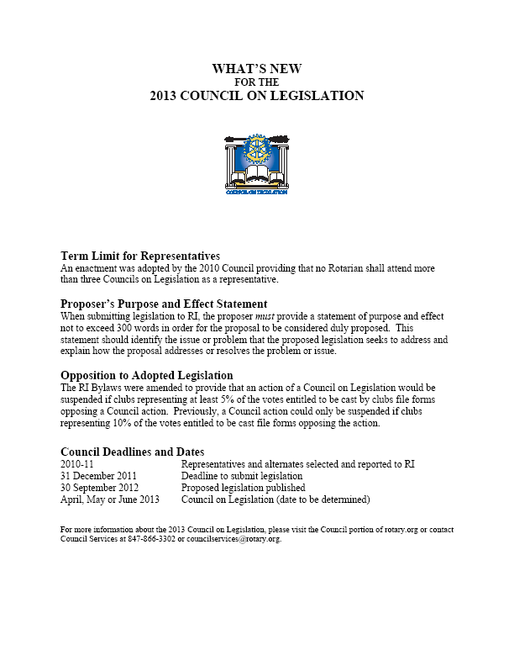

2013年立法會議
新知

立法會議代表任期限制
2010年立法會議通過一項制定案規定扶輪社員以代表身份出席立法會議的次數不得超過3次。

提案人的目的及效用說明
提交立法案給國際扶輪時，提案人必須提供一份不超過300個字的目的及效用說明(Purpose and Effect Statement)才可視為按規定提出。此一說明應指出建議立法案欲處理的爭議或問題，並說明該建議案如何處理或解決此一問題或爭議。

反對已通過之立法案
國際扶輪細則經修正後規定如果各扶輪社對立法會議通過之某項立法案提出反對，反對票數佔有權投票票數至少百分之五時，該項立法會議通過之立法案應暫停生效。原先的規定是如果扶輪社對某項立法案提出反對，反對票數佔有權投票票數至少百分之十時，該項立法會議決議才會暫停生效。

立法會議各截止期限及日期
2010-11年 | 選出立法會議代表及候補代表並呈報國際扶輪
2011年12月31日 | 提交立法案截止日期
2012年9月30日 | 建議立法案出版
2013年4月、5月、或6月 | 舉行立法會議 (日期尚待決定)

如欲了解有關2013年立法會議的更多詳細資訊，請上網至國際扶輪網站www.rotary.org的立法會議網頁，或洽立法會議服務組：電話1-847-866-3302或電子郵件councilservices@rotary.org。

